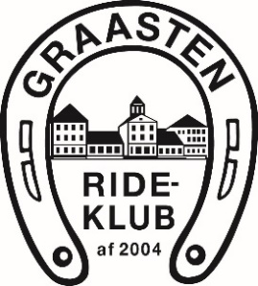
Referat af bestyrelsesmøde 11.06.2020
Tilstede: Malene, Rebekka, Kirstine, Maria, Helle

- Opfølgning fra sidst
- Økonomi
Ændringer vedr. kasserposten. De administrative opgaver har Randi overtaget – det overordnede ansvar ligger stadig hos bestyrelsen.
- Ny mail adr til formand
Grr4formand@gmail.com
- Fælles ”kontor”.
Mapper, kvitteringer osv samles så vidt muligt kun ét sted, så alle bestyrelsesmedlemmer har adgang ved behov.
- Næste tiltag i forhold til Corona situationen.
Alle ”gamle” informationer tages ned, nye opsættes. Følg stadig sundhedsstyrelsens gældende retningslinier. Der er ønske om engangshåndklæder (papir) på toiletterne samt ”spritstandere” i rytterstuen og ved toiletterne.
- Renovering af sti til lang ridehal og mellem roteringsfoldene.
Der drøftes mulighed for evt renovering, vi håber på en løsning inden efteråret/vinteren.
- Førstehjælp i klubben og brug af ridehjelm ved omgang med hest.
Som følge af hændelige uheld på rideskolen, vil vi for en god ordens skyld minde om husreglerne, som fremgår af opslagstavlen. Læs dem og er du i tvivl, så spørg.
Især skal vi minde om at følgende overholdes:
Alle SKAL indtil de er 16 år have ridehjelm på, når heste og ponyer håndteres.
Ved brug af springbane, SKAL der være en ledsager med ”på jorden” der er over 18 år.
Brug sikkert fodtøj, når ponyer og heste håndteres.
Vi forsøger at arrangere et førstehjælpskursus inden for overskuelig fremtid.
- Udlejning af lokaler – slotshaven
Udløber 07.2020
- Div
Kunne der evt købes/laves bogstaver til den store udendørsbane?
Springbane regler opdateres.
- Næste møde, endnu ikke fastlagt.

/Helle

